**IMPLEMENTASI PENILAIAN AUTENTIK KURIKULUM 2013 BERBASIS TEKS DALAM MATERI MENULIS LAPORAN HASIL OBSERVASI KELAS X SMA N 2 KOTA JAMBI**

**SKRIPSI**

Diajukan kepada Universitas Jambi

untuk Memenuhi Salah Satu Persyaratan dalam Menyelesaikan

Program Sarjana Pendidikan Bahasa dan Sastra Indonesia

oleh

Arif Fadillah S

NIM A1B115029



**PROGRAM STUDI PENDIDIKAN BAHASA DAN SASTRA INDONESIA**

**JURUSAN PENDIDIKAN BAHASA DAN SENI**

**FAKULTAS KEGURUAN DAN ILMU PENDIDIKAN**

**UNIVERSITAS JAMBI**

**2019**

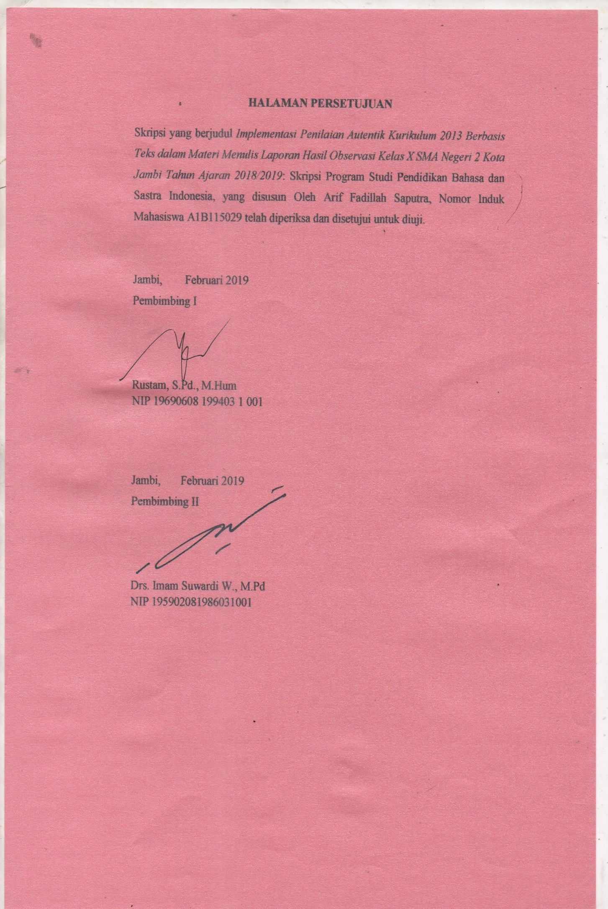 **HALAMAN PERSETUJUAN**

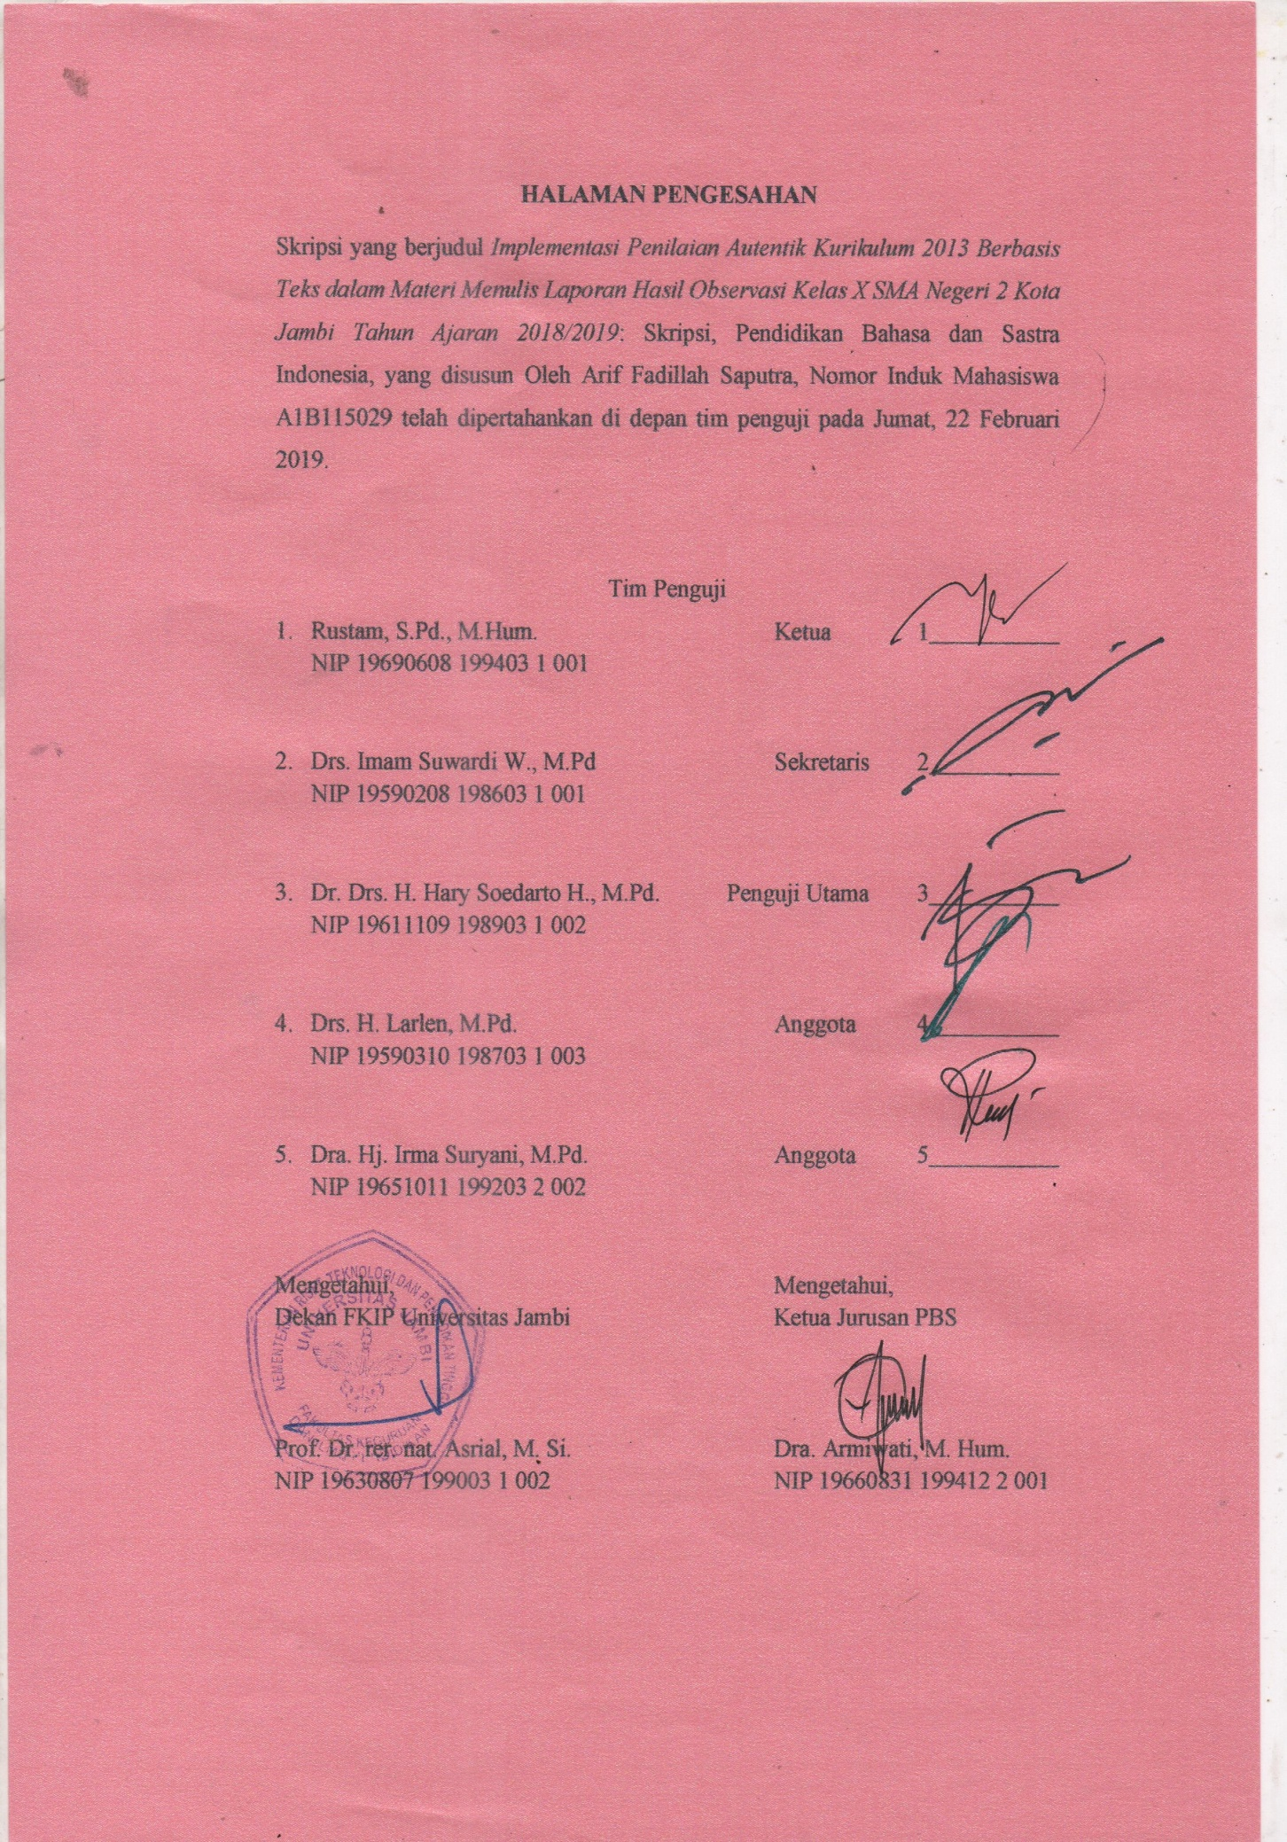

**MOTTO DAN PERSEMBAHAN**

Motto:

“*Harga kebaikan manusia adalah diukur menurut apa yang telah dilaksanakan/diperbuatnya*" (Ali Bin Abi Thalib)

Persembahan

Sujud syukur  ku persembahkan pada Allah Swt. yang maha kuasa, berkat dan rahamat, detak jantung, denyut nadi, nafas dan putaran roda kehidupan yang diberikan-Nya hinga saat ini saya dapat mempersembahkan skripsi ku pada orang-orang tersayang:

Kedua orangtua ku ayahanda Buhari dan ibundan Junaidah tercinta dengan perjuangan kerasnya telah mengantar saya untuk meraih ilmu. Terima kasih kepada kakak dan adikku yang telah mendukung untuk cepat menyelesaikan perkuliahan,  semangat dan selalu mengisi hari-hariku dengan canda tawa dan kasih sayangnya. Serta orang-orang tercinta yang selalu mendukung dan memberikan semangat.

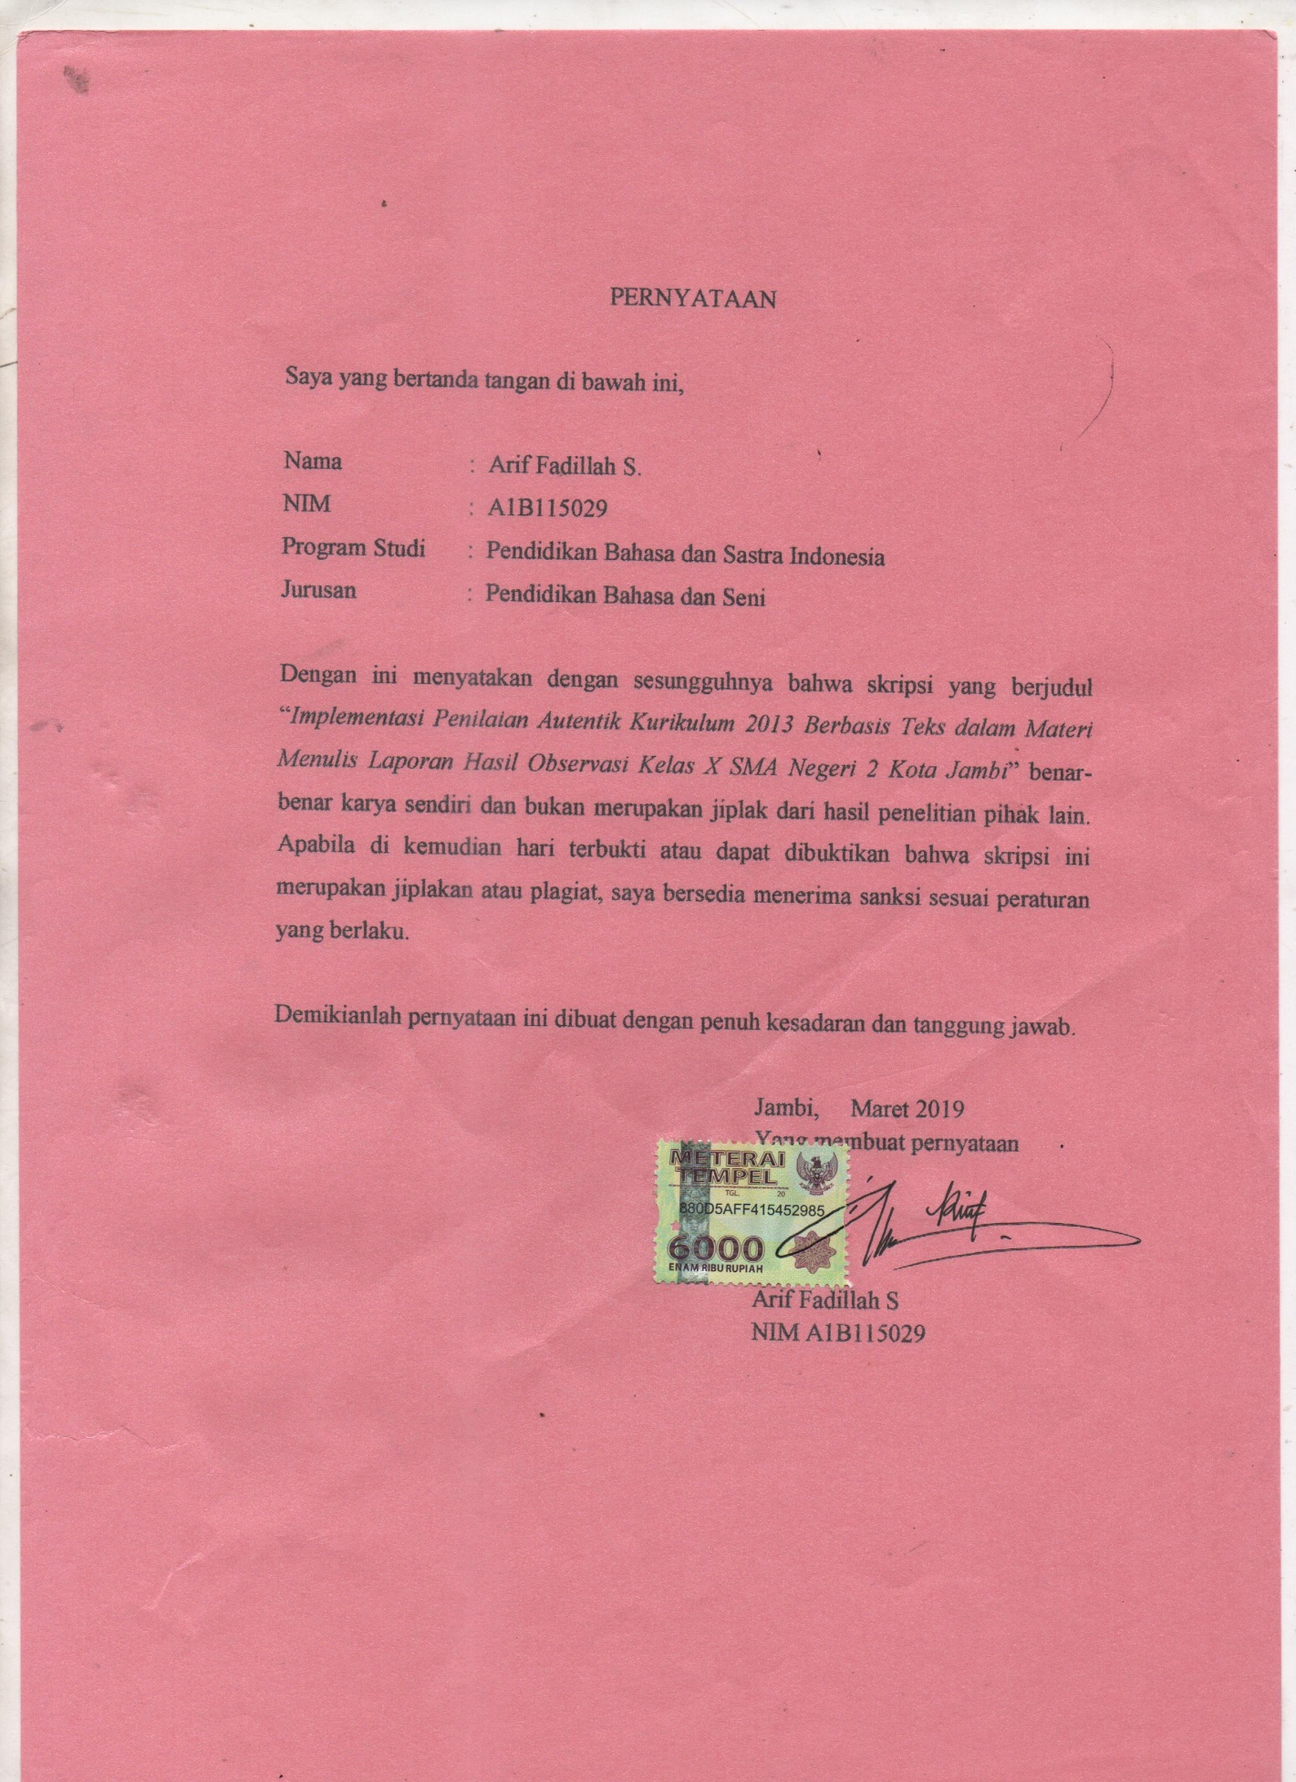

**ABSTRAK**

S, Arif Fadillah. 2019. *Implementasi Penilaian Autentik Kurikulum 2013 Berbasis Teks Dalam Materi Menulis Laporan Hasil Observasi Kelas X SMA Negeri 2 Kota Jambi Tahun Ajaran 2018/2019:* Skripsi, Jurusan Pendidikan Bahasa dan Seni, FKIP Universitas Jambi, Pembimbing (I) Rustam, S. Pd, M. Pd., (II) Imam Suwardi W. M. Pd.,

**Kata kunci :** penilaian autentik, kurikulum 2013, laporan observasi.

Penelitian ini bertujuan untuk mendeskripsikan implementasi penilaian autentik kurikulum 2013 berbasis teks dalam materi menulis laporan hasil observasi kelas X SMA Negeri 2 kota Jambi Tahun Pelajaran 2018/2019 dalam Pra Pelaksanaan, Pelaksanaan, Evaluasi Pelaksanaan penilaian autentik kurikulum 2013 berbasis teks.

Penelitian in dilakukan di SMA Negeri 2 Kota Jambi Pada Februari 2018. Data penelitian diperoleh dengan cara observasi guru kelas X, wawancara dengan guru Bahasa Indonesia (sebagai data utama), dan dokumentasi (sebagai data penunjang).

Hasil penelitian ini menunjukkan bahwa guru mampu mengetahui, memahami, dan menguasai : pra pelaksanaan, pelaksanaan, dan evaluasi pelaksanaan penilaian autentik kurikulum 2013 berbasis teks. Guru mampu membuat instrumen penilaian mengikuti buku guru atau yang telah ditetapkan disekolah, dari pelatihan menteri pendidikan, dinas pendidikan ataupun dari sekolah. Guru telah menerapkan kurikulum 2013 yang diberlakukan disetiap kelas dan jurusan, juga dapat membedakan perbedaan penilaian sebelumnya dengan penilaian autentik kurikulum 2013.

Hasil penelitian ini disarankan untuk guru sebagai tolak ukur agar untuk kedepannya lebih ditingkatkan lagi implementasi penilaian autentik dalam pembelajaran menyusun laporan hasil observasi penilaian dari aspek kognitif, afektif, dan psikomotorik.

**KATA PENGANTAR**

Puji syukur kehadirat Allah Swt, atas segala rahmat dan karunia-Nya sehingga penulis dapat menyelesaikan skripsi yang berjudul Implementasi Penilaian Autentik Kurikulum 2013 Berbasis Teks Dalam Materi Menulis Laporan Hasil Observasi Kelas X SMA Negeri 2 Kota Jambi. Skripsi ini disusun untuk memenuhi salah satu syarat memperoleh gelar sarjana pendidikan pada jurusan Pendidikan Bahasa dan Seni, Fakultas Keguruan dan Ilmu Pendidikan Universitas Jambi. Penulis sampaikan terima kasih kepada bapak Rustam, S.Pd., M.Hum. selaku dosen pembimbing I yang dengan kesabaran, keikhlasan, yang telah membimbing dan memotivasi penulis untuk menyelesaikan pendidikan dan penulisan skripsi ini. Semua itu akan penulis kenang sebagai bekal di masa mendatang.

Begitu juga Bapak Drs. Imam Suwardi W., M.Pd. yang dengan ketelitian, kesabaran, dan keikhlasan dalam menasehati penulis dalam berpikir telag mengunggah penulis untuk tidak menyerah memperbaiki kesalahan atau kekeliruan yang masih muncul dalam penyusunan skripsi ini. Semoga Tuhan tetap memberikan yang terbaik untuk beliau.

Bapak Dr. H. Hary Soedarto H., M.Pd. Selaku Penguji (I), Bapak Drs. H. Larlen, M.Pd. Selaku penguji (II), dan Ibu Dra. Hj. Irma Suryani, M.Pd. selaku penguji (III). Terima kasih atas saran dan kritikan yang telah diberika dalam seminar proposal dan ujian skripsi ini. Semoga ilmu dan kekritisan Bapak dan ibu membuat skipsi ini lebih sempurna.

Untuk Dosen Program Studi Pendidikan Bahasa dan Sastra Indonesia PBS FKIP Universitas Jambi yang telah membagi ilmunya, penulis sampaikan rasa terima kasih yang dalam. Semoga semuanya menjadi amal ibada yang baik. Terima kasih kepada Ketua dan Sekretaris Program Studi Pendidikan Bahasa dan Sastra Indonesia, Ketua dan Sekretaris Program Studi Pendidikan Bahasa dan Seni, Wakil Dekan Bidang Akademik, serta Dekan FKIP Universitas Jambi yang selalu memberikan kemudahan dan pengarahan kepada mahasiswanya, terutama dalam proses perizinan penelitian dan pengesahan skripsi ini.

Secara khusus kepada kedua orang tua tercinta yang tiada hentinya mendoakan dan member perhatian untuk kesuksesan, penulis sampaikan terima kasih yang sangat mendalam. Semoga jarih payah beliau mendapat imbalan dari Yang Khalik dan telah memperkuat keyakinan penulis bahwa tanpa beliau penulis tidak akan pernah ada dan tidak akan penah berhasil.

Jambi, Maret 2019

Penulis

**DAFTAR ISI**

Halaman

**JUDUL**  i

**HALAMAN PERSETUJUAN PEMBIMBING** ii

**ABSTRAK**  iii

**KATA PENGANTAR**  iv

**DAFTAR ISI**  vi

**DAFTAR TABEL**  viii

**DAFTAR GAMBAR**  ix

**DAFTAR LAMPIRAN**  x

**BAB I PENDAHULUAN**

1.1 Latar Belakang 1

1.2 Rumusan Masalah 8

1.3 Tujuan Penelitian 8

1.4 Manfaat Penelitian 9

1.4.1 Manfaat Teoretis 9

1.4.2 Manfaat Praktis 9

**BAB II KAJIAN TEORETIK**

2.1 Kajian teori dan hasil penelitian yang relevan 10

2.1.1 Kurikulum 2013 10

2.1.2 Pengertian Kompetensi 11

2.1.3 Penilaian Autentik 12

2.1.3.1 Ruang Lingkup Penilaian Autentik 13

2.1.4 Jenis-jenis Penilaian autentik 14

2.1.4.1 Penilaian sikap 14

2.1.4.2 Penilaian pengetahuan 15

2.1.4.3 Penilaian Keterampilan 16

2.1.5 Penerapan Penilaian Autentik pada Pembelajaran 17

2.1.6 Teknik dan instrumen Penilaian Autentik 18

2.1.7 Tujuan Penilaian Autentik 19

2.1.8 Teori yang Melandasi Penilaian dan Evaluasi 20

2.1.9 Prinsip-prinsip Penilaian 21

2.1.10 Penilaian Autentik dan Tuntutan Kurikulum 2013 22

2.1.11 Pelaksanaan Penilaian Autentik yang dilakukan Guru

berdasarkan Kurikulum 2013 23

2.1.11.1 Hambatan Penilaian Autentik 24

2.1.11.2 Solusi Hambatan Penilaian Autentik 24

2.1.12 Teks Laporan Hasil Observasi 24

2.1.12.1 Struktur Laporan Hasil Observasi 25

2.1.12.2 Aspek Kebahasaan Teks Laporan Hasil Observasi 26

2.1.12.2 Langkah-langkah Menyusun Teks Laporah Hasil

Observasi 26

2.2 Kerangka Berpikir 29

**BAB III METODE PENELITIAN**

* 1. Tempat dan Waktu Penelitian 30
  2. Pendekatan dan Jenis Penelitian 30
  3. Data dan Sumber Data 32
  4. Teknik Pengumpulan Data 33
  5. Teknik Sampling (Cuplikan) 36
  6. Validitas 36
  7. Teknik Analisis Data 37
  8. Prosedur Penelitian 38

**BAB IV HASIL PENELITIAN DAN PEMBAHASAN**

4.1 Deskripsi Lokasi/Objek Penelitian 40

4.2 Deskripsi Temuan Penilaian 45

4.3 Pembahasan 84

**BAB V SIMPULAN, IMPLIKASI, DAN SARAN**

5.1 Simpulan 95

5.2 Implikasi 97

5.3 Saran 97

DAFTAR RUJUKAN

**DAFTAR TABEL**

Tabel Halaman

2.1 Aspek Kompetensi 18

2.2 istilah tes standar versus penilaian autentik 21

2.3 Pelaksanaan Penilaian Autentik pada penelitian Sari dan Lodang 24

2.4 Sesuai Kemendikbud (Nuryeni, 2015: 36) Struktur Teks Laporan Hasil Observasi 25

3.1 Kisi-kisi Instrumen Penelitian 35

**DAFTAR GAMBAR**

Gambar Halaman

2.1 Skema Kerangka berfikir 29

2.2 Skema Kerangka berfikir 29

5.1 Foto wawancara bersama Guru 1 (Guru X IPA) 144

5.2 Foto wawancara bersama Guru 2 (Guru X IPS) 144

5.3 Wawancara siswa kelas X IPS 4 144

5.4 Wawancara siswa kelas X IPA 4 145

5.5 Proses pembelajaran dan pengambilan nilai siswa kelas X IPS 4 145

5.6 Proses pembelajaran dan pengambilan nilai siswa kelas X IPA 4 145

**DAFTAR LAMPIRAN**

Lampiran Halaman

1. Instrumen Pertanyaan 106
2. Hasil wawancara guru kelas X IPA 4 107
3. Hasil wawancara guru kelas X IPS 4 109
4. Hasil wawancara siswa kelas X IPA 4 112
5. Hasil wawancara siswa kelas X IPS 4 113
6. Surat permohonan izin penelitian 115
7. Surat balasan izin penelitian dari SMA N 2 Kota Jambi 116
8. Rencana Pelaksanaan Pembelajaran (RPP) 117
9. Penilaian kelas X IPA 4 134
10. Penilaian kelas X IPS 4 135
11. Kata Kerja Operasional (KKO) Pengatahuan 136
12. Kata Kerja Operasional (KKO) Sikap 139
13. Kata Kerja Operasional (KKO) Keterampilan 141